Группа: 112 биология
Урок: 17-18ч
Тема: «Первый, второй и третий законы Г. Менделя».
В 19 веке австрийский ботаник и биолог Грегор Иоганн Мендель проводил исследования посевного гороха. Он смог установить, как передаются признаки по наследству. Это исследование выявило три закономерности, которые получили название «Законы Менделя».
Открытие Менделя заложило основу генетики, науки изучающей вопросы наследования и изменения особенностей организмов. Она сгорала большую роль в развитии различных сфер человеческой деятельности.

Закон единообразия (Первый закон Менделя)

Порядок проведения эксперимента
Этот закон был установлен в ходе первого этапа эксперимента. Были взяты два гороха с разными особенностями – разным цветом семян. Они были обозначены как родительские растения или «РР». Одни были желтые, другие зеленые. Для чистоты эксперимента проводилось искусственное опыление.

Результат
Результатом стало появление гороха первого поколения «F1». У таких растений семена всегда были желтыми. Это значит, что второе поколение представляло собой один определенный тип и имело признаки только одного из растений первого поколения (желтый цвет в данном случае). Такие признаки называются доминантными.
Таким образом у всего второго поколения проявилось единообразие, что и дало название закону.

Закон расщепления (Второй закон Менделя)

Порядок проведения эксперимента
Для следующего этапа исследования использовался только горох первого поколения. Менгель высадил его и оставил без вмешательства, чтобы горох мог самостоятельно опылиться. Это позволило появиться растениям второго поколения «F2».

Результат
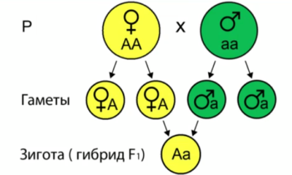
Из-за самостоятельного опыления появились семена желтого и зелёного цвета. А поскольку жёлтый цвет является доминантным признаком, то соотношение семян желтого цвета к зеленому составило 3 к 1.
Разделение, а точнее расщепление родительского типа на два различных, дало название второму закону.
Данный опыт помог установить, что признак одного из родителей (зеленый цвет) не исчез полностью, а просто неактивен или подавлен. За него отвечал тот же ген, что и за желтый цвет, за который отвечала часть гена – доминантный аллель. Желтый цвет в себе содержала рецессивная аллель – «а», подавляемая доминантной «А».
Поэтому строение растений:
- зеленый горох-родитель – две рецессивных аллели «аа»;
- желтый горох-родитель – две доминантных аллели «АА»;
- желтый горох первого поколения – одна доминантная и одна рецессивная аллели «Аа»;
- желтый горох второго поколения – он может содержать следующие аллели: «АА», «Аа», «аА». В них цвет обуславливается наличием доминанта;
- зеленый горох второго поколения – две рецессивных аллели «аа».

Третий закон независимого наследования признаков

Порядок проведения эксперимента
Для третьего опыта Мендель использовал растения гороха с несколькими различающимися признаками: цвет семян и их гладкость. Один вид имел семена гладкие желтые, а второй – зеленые и ребристые.
В первом поколении растение приобрело следующие признаки: желтый цвет и гладкость семян.
Во втором поколении уже наблюдалось расщепление:
- желтый цвет и гладкие семена;
- желтый цвет и ребристые семена;
- зеленый цвет и гладкие семена;
- зеленый цвет и ребристые семена.
Получившийся результат говорит о том, что передача и наследование двух разных признаков не зависит друг от друга. А соответственно за гладкость отвечает другой ген, у которого своей набор аллелей. Гладкие семена обуславливаются сочетанием аллелей «BB», «Bb», «bB».
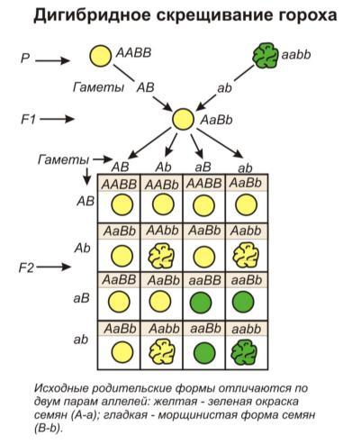
Таким образом строение растений:
- зеленый горох-родитель с ребристыми семенами – «аа» и «bb»;
- желтый горох-родитель с гладкими семенами – «АА» и «BB»;
- желтый горох первого поколения с гладкими семенами – «Аа» и «Bb»;
- желтый горох второго поколения с гладкими семенами – «АА», «Аа», «аА» в сочетании с «BB», «Bb», «bB».
- желтый горох второго поколения с ребристыми семенами – «АА», «Аа», «аА» и «bb»
- зеленый горох второго поколения с гладкими семенами – «аа» в сочетании с «BB», «Bb», «bB»;
- зеленый горох второго поколения с ребристыми семенами «аа» и «bb».
Таким образом соотношение цветов и гладкости: 9-3-3-1.

Заключение
В ходе экспериментов Мендель смог установить, что любой ген может содержать рецессивную и(или) доминантную части. Она подавляет рецессивную. Обе эти части впоследствии были названы аллелями. При соединении растений с разными генами, их аллели будут передаваться независимо друг от друга, что начнет проявляться во втором поколении. Если в первом поколении растение приобретает только доминантные признаки, то во втором начнут проявляться и рецессивные. На этом и основываются три закона Менделя и это позволяет ученым-генетикам предугадывать поведение организма при размножении.
Домашнее задание: записать конспект трех законов Менделя.

